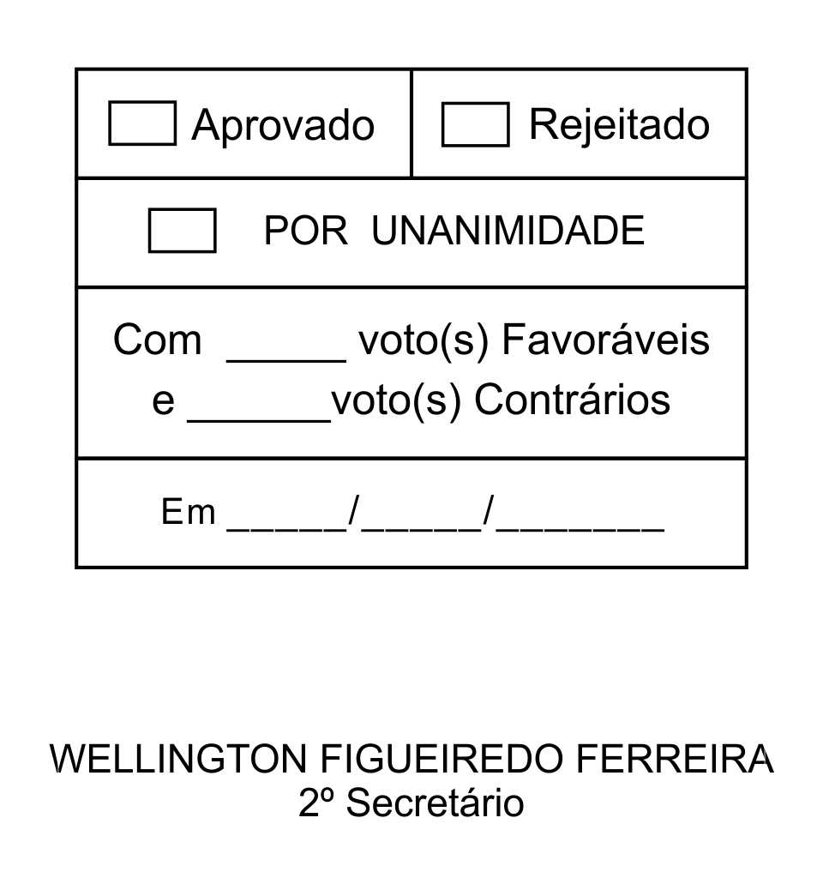
REQUERIMENTO Nº 051/2013

Solicita informações referentes a convênios com entidades que prestam serviços relativos à internação de dependentes químicos.

Excelentíssimo Senhor Presidente,

Considerando ter chegado ao conhecimento deste Vereador que teriam sido suspensos convênios com algumas entidades conveniadas para a prestação do serviço de internação de dependentes químicos (GABATA, MISSÃO RESGATE e CTAV).
Considerando que a Lei Municipal nº 3.916, de 29 de novembro de 2012 (cópia anexa), que estima a Receita e fixa a Despesa do Município para o Exercício 2013, autoriza a concessão de subvenções para essas instituições.

Posto isto, ETELVINO NOGUEIRA, Vereador da Câmara Municipal da Estância Turística de São Roque, REQUER ao Egrégio Plenário, observadas as formalidades regimentais vigentes, para que seja oficiado ao Excelentíssimo Senhor Prefeito, a fim de que se digne informar e encaminhar a esta Casa de Leis o que se segue:
- Foi suspenso o Convênio com alguma dessas entidades (GABATA, Missão Resgate e CTAV)?
- Em caso positivo informar qual o motivo.
- Em caso negativo, as pessoas que se encontrem com problema de dependência química podem continuar procurando o CAPS ou Departamento de Saúde para internação?
- Qual a quantidade de vagas enquanto vigente os convênios firmados com as entidades GABATA, Missão Resgate e CTAV?
- Desse número de vagas quantas estão ocupadas e quantas estão disponíveis?

Sala das Sessões, Dr. Júlio Arantes de Freitas, 20 de fevereiro de 2013.

ETELVINO NOGUEIRA
Vereador

PROTOCOLO Nº CETSR 20/02/2013 - 10:13:58 01366/2013 /cmj-

... continuação do Requerimento nº 051/2013, de 20/02/2013

ALFREDO FERNANDES ESTRADA  Vereador | DONIZETE PLÍNIO ANTONIO DE MORAES (DONIZETE CARTEIRO)  Vereador
ISRAEL FRANCISCO DE OLIVEIRA  (TOCO)  Vereador | LUIZ GONZAGA DE JESUS  Vereador
MAURO SALVADOR SGUEGLIA DE GÓES  Vereador | RAFAEL MARREIRO DE GODOY  Vereador

PROTOCOLO Nº CETSR 20/02/2013 - 10:13:58 01366/2013 /cmj-

